CHEMISTRY: ART, SCIENCE, FUN

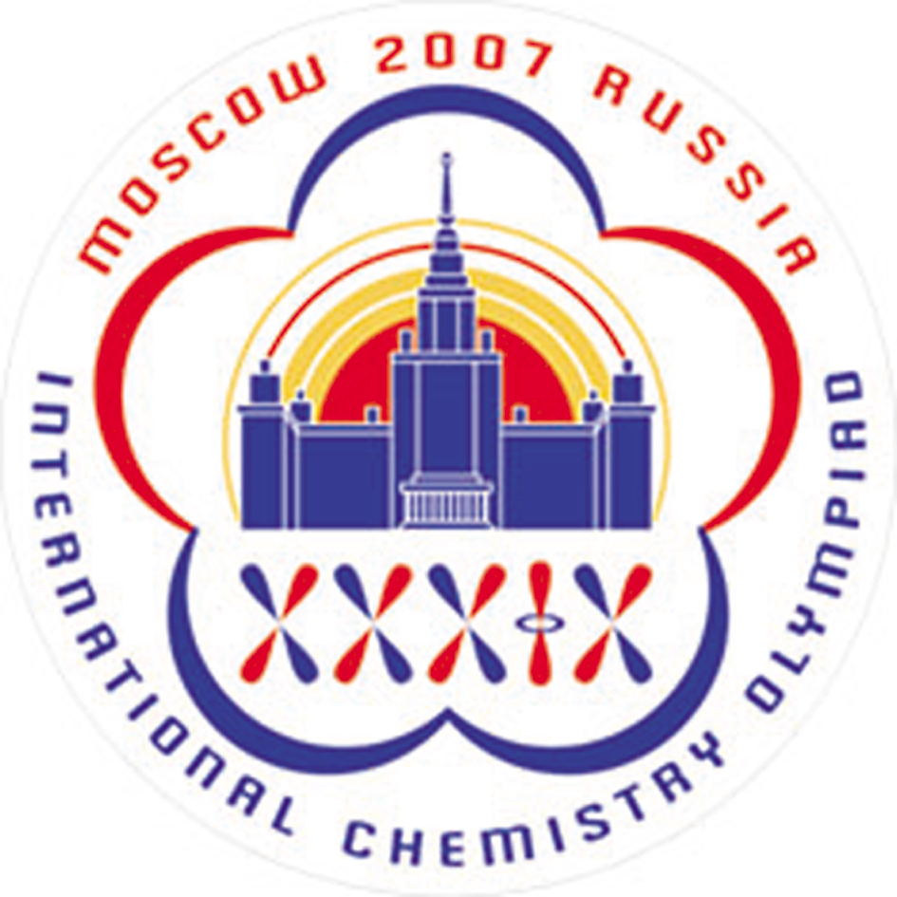

EXAME
TEÓRICO
PROBLEMAS

20 de JULHO de 2007
MOSCOU, RUSSIA

24863 characters in Problems and Answer Sheets
Instruções Gerais

- Escreva seu nome e código de estudante em cada página do caderno de respostas.
- Você tem 5 horas para realizar o exame. Não parar após o comando de STOP pode resultar em zero pontos neste exame.

- Escreva as respostas e os cálculos dentro dos espaços (boxes) designados para tal.

- Use somente a caneta e a calculadora fornecidas.

- Há 18 páginas no caderno de problemas (incluindo a capa e a Tabela Periódica) e 22 páginas no caderno de respostas.

- Uma versão em inglês está disponível.

- Você poderá ir ao banheiro com permissão.

- Após terminar o exame, coloque todas as folhas, incluindo problemas e folhas de resposta, no envelope e lacre.

- Permaneça sentado até ser instruído para sair da sala.

Constantes e fórmulas úteis
Constante dos gases R = 8.314 J⋅K^{–1}⋅mol^{–1}
Constante de Avogadro N_{A} = 6.022∙10²³ mol^{–1}
Constantes de Planck h = 6.626∙10^{–34} J⋅s
= 1.055∙10^{–34} J⋅s
Velocidade da luz c = 3.00∙10⁸ m⋅s^{–1}

Incerteza relativa
Energia de Gibbs de uma fase condensada à pressão p | G = pV + const
Excesso de pressão causada por tensão superficial | ΔP_{in} = 2σ / r
Relação entre constante de equilíbrio e energia de Gibbs
Energia de Gibbs à temperatura constante
Isoterma de uma reação química | ΔG = ΔG° + RT∙ln Q  with Q =
Equação de Arrhenius
Pressão osmótica de uma solução | p =c RT
Lei de Beer- Lambert | A = log$\frac{P_{0}}{P}$= ε∙lc

V(cilindro) = πr²h
S(esfera) = 4πr²
V(esfera) = $\frac{4}{3}$πr³

Problema 1. Tunelamento de próton

Tunelamento de próton através de barreiras de energia é um importante efeito que pode ser observado em muitas espécies complexas que contêm ligações de hidrogênio (DNA, proteínas, etc.). Propanodial (malonaldeído) é uma das mais simples moléculas na qual pode ocorrer uma transferência intramolecular de próton.

1.1.1 Desenhe a fórmula condensada do propanodial e as estruturas de dois de seus isômeros, que podem existir em equilíbrio com o propanodial

1.1.2 Em uma solução aquosa, o propanodial é um ácido fraco, sendo sua força é comparável à do ácido acético. Especifique o átomo de hidrogênio ácido. Explique sua acidez (escolha uma opção na folha de respostas)

No gráfico abaixo, é apresentado um perfil energético da transferência intra-molecular de próton (a dependência da energia com a medida do movimento do próton (em nm)). A curva de energia tem uma forma simétrica de duplo poço.

1.2.1 Desenhe as estruturas correspondentes aos dois mínimos desta curva.

Um próton está deslocalizado entre dois átomos e oscila entre dois mínimos L e R, com uma freqüência ω = 6.48⋅10¹¹ s^{–1}. A densidade de probabilidade para um próton depende do tempo como segue:
,
Funções de onda and descrevem um próton localizado no poço (mínimo da curva) esquerdo e no poço direito, respectivamente:

1.3.1 Escreva as expressões para a densidade de probabilidade em três momentos:
(a) t = 0, (b) t = π/(2ω), (c) t = π/ω. Esboce os gráficos destas três funções.

1.3.2 Sem fazer cálculos, determine a probabilidade de encontrar o próton no poço esquerdo, em t = π/(2ω)

1.3.3 Quanto tempo é necessário para um próton mover-se de um poço para outro? Qual é a velocidade média do próton durante a transferência?

1.3.4 A partir da curva de energia, estime a incerteza da posição do próton formando ligação de hidrogênio. Estime incerteza mínima da velocidade do próton. Compare estes valores com aqueles obtidos em 1.3.3 e tire uma conclusão sobre o tunelamento do próton (escolha uma das opções na folha de respostas).

Problema 2. Nanoquímica

Metais do subgrupo do ferro são catalisadores efetivos da hidrogenação de СО (reação de Fischer-Тropsch)
O catalisador (ex: cobalto) é frequentemente usado na forma de nano partículas sólidas que têm uma estrutura esférica. (fig.1). A redução no tamanho do catalisador aumenta significantemente a atividade catalítica. Entretanto, uma indesejável reação lateral envolve a oxidação do catalisador:

Óxido de cobalto sólido (volumoso, bulk) é formado no frasco de reação. Isto causa uma perda irreversível de massa de catalisador. Óxido de cobalto sólido também pode ser depositado na superfície do Co(s). Neste caso uma nova camada esférica é formada na superfície do catalisador (ver figura 2) e a atividade catalítica decresce.
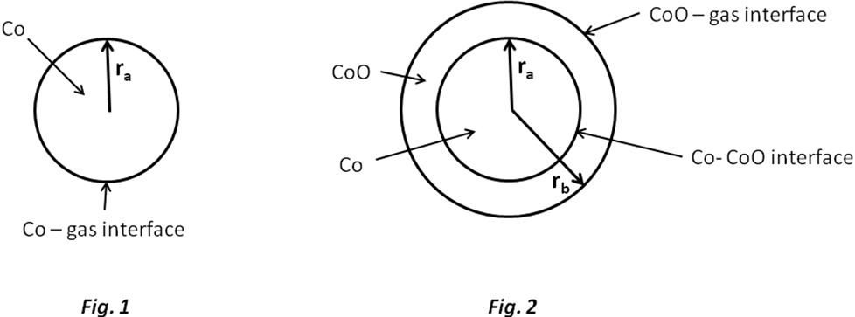

Vejamos como a formação de nanopartículas afeta o equilíbrio da reação (1).
Equação usual:
    - Calcule a energia padrão de Gibbs e a constante de equilíbrio para a reação (1) em T = 500 K.

    - Calcule a constante de equilíbrio para a reação (1) quando o catalisador cobalto está dispersa na forma de partículas esféricas (Fig.1) de raio:
(a) 10^{–8} m,⋅
(b) 10^{–9} m.
A tensão superficial na interface Co-gas é 0,16 J/m². CoO forma uma fase volumosa (bulk).

A mistura de gases envolvida na reação de Fischer-Tropsch (CO, CН₄, Н₂, Н₂O) foi colocada no frasco de reação que contém o catalisador cobalto. A pressão total é р = 1 bar, a temperatura é T = 500 K. A fração molar (%) de hidrogênio na mistura é 0,15%.

2.2.1 Em qual fração molar mínima de água (%) na mistura gasosa a indesejável oxidação espontânea do catalisador torna-se possível, tal que CoO sólido e volumoso (bulk), pode aparecer no sistema? Considere que o catalisador de cobalto está na forma de:
(a) uma fase volumosa (bulk)
(b) nanopartículas esféricas com r_{a} = 1 nm (Fig. 1).

2.2.2 O que você pode sugerir para proteger as nanopartículas de Co da oxidação espontânea com a formação de CoO volumoso (bulk) em uma razão constantee em uma temperatura constante:
(a) aumentar r_{a};
(b) diminuir r_{a};
(c) a mudança de r_{a} não tem efeito.

Considere agora que o óxido de cobalto sólido forma uma camada esférica ao redor de uma nanopartícula de cobalto. Neste caso, a nanopartícula contém o reagente (Co) e o produto (CoO) (fig. 2).
Nos problemas seguintes represente tensão superficial como σ_{CoO-gas}, σ_{CoO-Co}, raio como r_{a}, r_{b}, volume molar como V(Co); V(CoO).

2.3.1 Escreva a expressão para a função molar padrão de Gibbs do CoO.

2.3.2 Escreva a expressão para a função molar padrão de Gibbs do Co.

Dica: Se duas interfaces esféricas rodeiam uma nanopartícula, o excesso de pressão em seu centro é dado pela expressão:
r_{i}, σ_{i} são, respectivamente, o raio e a tensão superficial na interface esférica i.

2.3.3 Expresse a energia padrão de Gibbs da reação (1)em termos de σ_{CoO-gas}, σ_{CoO-Co}, r_{a}, r_{b}, V(Co); V(CoO) e .

2.3.4 Quando a oxidação espontânea de Co começa, os raios das duas camadas da nanopartícula (Fig. 2) são quase iguais, r_{a} = r_{b} = r₀, e . Considere que . Qual dos gráficos na folha de respostas descreve corretamente a dependência de com ?

2.3.5 O que você pode escolher para proteger as nanopartículas de Co da formação espontânea da camada externa de CoO em uma razão constante e em uma temperatura constante:
a) aumentar
b) diminuir
c) a mudança de r₀ não tem efeito.

Dados de referência:
Substância | ρ, g/cm³ | , kJ/mol
Co (s) | 8.90
CoO (s) | 5.68 | –198.4
H₂O (gas) |  | –219.1

Problema 3. Reações químicas instáveis

Muitas reações químicas apresentam comportamento cinético instável. Em diferentes condições (concentrações e temperatura) tais reações podem ocorrer de vários modos: estável, oscilatório ou caótico. Muitas destas reações incluem etapas elementares autocatalíticas.

Considere um simples mecanismo de reação envolvendo etapa autocatalítica:
(В e D são reagentes, X é um intermediário e P é um produto).

3.1.1 Escreva a equação da reação completa para este mecanismo de duas etapas. Escreva a equação da velocidade para X.

3.1.2 Deduza a equação da velocidade usando aproximação do estado estacionário. Encontre as ordens:
(i) ordem da reação parcial com respeito a B;
(ii) ordem da reação parcial com respeito a D;
(iii) ordem total da reação.

Considere que a reação ocorra em um sistema aberto aonde os reagentes B e D são continuamente adicionados na mistura de tal modo que as concentrações são mantidas constantes e igual: [B] = [D] = const.

3.2.1 Sem resolver a equação cinética, desenhe a curva cinética [X] (t) para os casos:
1) [X]₀ > k₂/k₁; 2) [X]₀ < k₂/k₁.

3.2.2 Sem resolver a equação cinética, desenhe a curva cinética [X](t) para o caso quando a reação acontece em um frasco fechado com as concentrações iniciais: [B]₀ = [D]₀, [X]₀ > k₂/k₁.

Outro comportamento cinético complexo é possível para reações com vários intermediários. Considere um mecanismo de reação simplificado para combustão a frio do etano em oxigênio:
Sob condições específicas esta reação apresenta comportamento oscilatório.

Os intermediários são peróxido C₂H₆O₂ e aldeído C₂H₄O, P é um produto estável.

3.3.1 Identifique X, Y, e P. Preencha os espaços no mecanismo de reação.

O comportamento de reações instáveis é sempre controlado pela temperatura que afeta a constante de velocidade. No mecanismo de oxidação acima oscilações de concentração são possíveis somente se k₁ ≥ k₂. Os parâmetros das equações de Arrhenius foram determinados experimentalmente:

Etapa | A, cm³⋅mol^{–1}⋅s^{–1} | E_{A}, kJ⋅mol^{–1}
1 | 1.0⋅10¹¹ | 90
2 | 3.0⋅10¹² | 100

3.4.1 Qual é a mais alta temperatura na qual o regime oscilatório e possível? Apresente seus cálculos.

Problema 4. Determinação de água por titulação de Fischer

Determinação de água, pelo clássico método de Fischer, envolve a titulação de uma solução (ou suspensão) da amostra em metanol, por uma solução metanólica de iodo que também contém um excesso de SO₂ e de piridina (C₅H₅N, Py) – reagente de Fischer. As seguintes reações ocorrem durante a titulação:

SO₂ + CH₃OH + H₂O + I₂ = 2HI + CH₃OSO₃H
Py + HI = PyH⁺I⁻
Py + CH₃OSO₃H = PyH⁺CH₃OSO₃⁻

O conteúdo de Iodo é usualmente expresso em mg de água que reagem com 1 mL da solução titulante (aqui definido como T, mg/mL), o qual é igual à massa de água (mg) que reage com 1,00 mL de solução de iodo. T é determinado experimentalmente com a titulação de uma amostra com conteúdo conhecido de água. A amostra pode ser, por exemplo, um composto hidratado ou uma solução padrão de água em metanol. Neste último exemplo, deve ser levado em conta que o próprio metanol pode conter certa quantidade de água.
Em todos os cálculos use valores de massas atômicas definidos com dois algarismos decimais.

4.1. Algumas vezes a titulação da água é realizada em meio piridina sem metanol. Como poderia a reação de I₂ com SO₂ e H₂O ocorrer neste caso? Escreva a equação balanceada da reação.

Calcule os valores de T da solução de iodo em cada um dos seguintes casos:

4.2.1. 12,20 mL de solução reagente de Fischer foram usadas para titular 1,352 g de tartarato de sódio dihidratado Na₂C₄H₄O₆.2H₂O.

4.2.2. Uma amostra conhecida de água (21,537 g) foi colocada em um balão volumétrico de 1,000 L e, em seguida, preenchido até a marca com metanol. Para a titulação de 10,00 mL da solução obtida, foram necessários 22,70 mL da solução reagente de Fischer, enquanto que 2,20 mL de solução reagente de Fischer foram usados para titular 25,00 mL de metanol.

4.2.3. 5,624 g de água foram diluídos com metanol até um volume total de 1,000 L (solução A); 22,45 mL desta solução foram usadas para titular 15,00 mL do reagente de Fischer (solução B).
A seguir, 25,00 mL de metanol (do mesmo frasco usado para preparar a solução A) e 10,00 mL da solução B foram misturados, e a mistura foi titulada com a solução A. Gastou-se 10,79 mL da solução A.

4.3. Um químico inexperiente tentou determinar o conteúdo da água na amostra de CaO usando o reagente de Fischer. Escreva a(s) equação(ões) da(s) reação(ões) e mostre possíveis fontes de erros.

Para a titulação de 0,6387 g do composto hidratado Fe₂(SO₄)₃·xH₂O, 10,59 mL de solução de iodo (T = 15,46 mg/mL) foram consumidos.

4.4.1. Que outra(s) reação(ões), além daquelas apresentadas no problema, pode(em) ocorrer durante a titulação? Escreva as equações dos dois ditos processos.

4.4.2. Escreva uma equação da reação total do Fe₂(SO₄)₃·xH₂O com o reagente de Fischer.

4.4.3. Calcule a composição do hidrato Fe₂(SO₄)₃·xH₂O (x = inteiro).

Problema 5. Uma mistura misteriosa (jogo de enconde-esconde com compostos orgânicos)

Uma mistura equimolar X, constituída por três líquidos orgânicos incolores A, B, C, foi tratada com água acidificada, com uma gota de ácido clorídrico, e aquecida para formar, após remoção da água, uma mistura formada unicamente por ácido acético e etanol na proporção 1:2 (proporção molar). Após a hidrólise, é adicionado à mistura uma quantidade catalítica (1-2 gotas) de ácido sulfúrico concentrado. Depois de um longo processo de refluxo (ebulição com condensador de refluxo) forma-se um composto D, um líquido volátil com cheiro agradável, com 85% de rendimento. O composto D não é nenhum dos compostos A, B ou C.

5.1.1 Desenhe a estrutura do composto D?

5.1.2 A qual família de compostos orgânicos pertence D? Escolha a família correta dentre aquelas que são apresentadas na folha de respostas.

5.1.3 Mesmo que se prolongue o refluxo ao dobro do tempo, o rendimento de D não excede os 85%. Calcule o rendimento esperado de D se fosse usada uma mistura de etanol e ácido acético na proporção 1:1 (proporção molar). Assuma que: a) os volumes não sofrem alteração durante as reações; b) despreze possíveis interferências de fatores como efeito de solvente, a não aditividade de volumes; variação da temperatura; etc. Se você não conseguir calcular o valor exato diga se o rendimento será: a) o mesmo (85%); b) maior do que 85%; c) menor que 85%.

Os espectros de RMN de ¹H dos compostos A, B, C são muito similares e cada um deles mostra: um singleto, um tripleto e um quarteto com áreas relativas 1:3:2, respectivamente.

A mesma mistura X foi sujeita a hidrólise alcalina. O composto A permanece inalterado e é separado. A restante solução após sofrer acidificação e breve ebulição origina uma mistura de ácido acético e etanol na proporção 2:3 (proporção molar) com libertação de gás.

A mistura X (3,92 g) foi dissolvida em éter dietílico e submetida à hidrogenação na presença de um catalisador, Pd em carvão ativado. Foi utilizado neste tratamento 0,448 L (condições padrões) de hidrogênio, mas após a reação os compostos A e C foram isolados inalterados (foram recuperados 3,22 g da mistura). No entanto, após hidrogenação, não foi detectado nem o composto B nem qualquer outro composto, exceto éter dietílico.

5.2.1 Determine e desenhe as estruturas dos compostos A, B, e C.

5.2.2 Que compostos intermediários se formam durante a hidrólise ácida do composto C e a hidrólise básica do composto B.

A reação de B ou C com acetona (na presença de uma base) seguida de acidificação com HCl diluído e ligeiro aquecimento origina o mesmo produto, o ácido senecióico (SA), um composto de ocorrência abundante na natureza. Alternativamente, o ácido senecióico pode ser obtido a partir da acetona por tratamento com HCl concentrado seguido de oxidação do produto intermediário com iodo em meio alcalino. Esta última reação origina, além do sal de sódio do ácido senecióico, um precipitado amarelo brilhante (ver esquema 2).

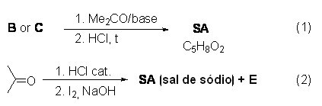

5.3.1 Indique a estrutura do sal de sódio do ácido senecióico e desenha o esquema reaccional que leva à obtenção do ácido senecióico a partir da acetona.

5.3.2 Escreva a estrutura do composto E.

Problema 6. Os silicatos como constituintes da crosta terrestre

A sílica e compostos derivados, silicatos, constituem 90% da crosta terrestre. A sílica é usada para produzir um material muito importante – o vidro. Ninguém sabe, ao certo, como foi descoberto o vidro. Existe uma história aceita que atribui a sua descoberta aos marinheiros fenícios que ocasionalmente fundiam areia do mar com cinza (soda ash). É possível que tenham descoberto o segredo do “vidro líquido” (LGL) – metassilicato de sódio (Na₂SiO₃) que é solúvel em água.

6.1.1 A solução de LGL foi usada como cola. Escreva a equação química líquida que justifica a estabilidade do LGL em contato com o ar.

A hidrólise do LGL em água possibilita a obtenção de uma solução coloidal de ácido silícico.

6.1.2. Complete a tabela existente na folha de resposta. Escreva as equações químicas correspondentes a cada processo indicado na tabela. Para cada processo assinale o quadrado”Sim” se há variação de pH. Caso contrário assinale o quadrado “Não”.
A estrutura das espécies existentes em soluções aquosas de silicatos é bastante complexa. Contudo, é possível distinguir o bloco principal de todas as espécies – tetraedro de orotosilicato (SiO₄⁴⁻, 1):
(1)

Considere o íon [Si₃O₉]^{n-} encontrado em solução aquosas de silicatos:

6.2.1 Determine a carga do íon (n).

6.2.2 Determine o número de átomos de oxigénio que forma pontes entre tetraedros adjacentes.

6.2.3 Desenhe a estrutura de vários tetraedros (1) juntos. Tenha em consideração que cada tetraedro adjacente compartilha um vértice.

Espécies carregadas com a composição [Si₄O₁₀]^{m-} são encontradas na caolinite (tipo de barro).

6.2.4 Usando a mesma estratégia das questões anteriores (6.2.1-6.2.3), desenhe um fragmento da estrutura de 16 tetraedros (1) juntos. Note que 10 tetraedros compartilham vértices com dois vizinhos e os 6 restantes compartilham vértices com 3 vizinhos cada.

A mistura de sais de metais de transição com soluções de LGL, dá origem a “árvores” coloridas sendo que a sua cor depende do metal usado. Cristais de CuSO₄·5H₂O produzem “árvores” azuis, enquanto que sais de NiSO₄·7H₂O formam “árvores” verdes.

6.3.1 Determine o pH de uma solução aquosa 0,1 M de sulfato de cobre a 25°С. Assuma que a hidrolise ocorre em pequena escala. Utilize como valor da primeira constante de acidez do [Cu(H₂O)₄]²⁺ K_{a}^{I}=1·10⁻⁷ M.

6.3.2 Escreva equação química da reação que ocorre entre soluções de CuSO₄ e o metasilicato de sódio (LGL). Tenha em consideração o pH das soluções aquosas dos sais.

Problema 7. Aterosclerose e os intermediários da biossíntese de colesterol

O Colesterol é um lipídio muito encontrado nos seres vivos. Distúrbios no metabolismo do colesterol provocam doenças como por exemplo a aterosclerose.

As substâncias X e Y são dois intermediários chave na biossíntese de colesterol nos animais.

O composto X é um ácido monocarboxílico opticamente ativo constituído por três átomos diferentes. É formado nos organismos vivos a partir da (S)-3-hidroxipentanodioil-coenzima A (HMG-CоА). Esta reação é catalizada pela enzima E1 (que catalisa dois tipos de reações) e não necessita da presença de água. O composto X é depois transformado em X1 segundo um processo com três etapas que requer a presença das enzimas E2, E3, E4 que catalisam reações de um mesmo tipo (só um). Finalmente, o composto X1 decompõe-se espontaneamente (processo não enzimático) originando o isopentenilpirofosfato (3-metilbut-3-enil difosfato, IPP) e produtos inorgânicos.

7.1.1 Na folha de respostas, escolha o(s) tipo(s) de reações das enzimas Е1 e Е3.

7.1.2 Desenhe a estrutura do composto X com representação detalhada da estereoquímica e indique a configuração absoluta do centro quiral (R ou S).

O composto Y é um hidrocarboneto acíclico insaturado. A sua ozonólise redutiva origina uma mistura de somente três compostos orgânicos Y1, Y2 e Y3 numa relação molar de 2:4:1. O composto Y é o resultado de sucessivas reações de acoplamento de dois isômeros; IPP e dimetilalilpirofosfato (3-metilbut-2-enil difosfato, DAP), seguidas de redução de uma dupla ligação do produto do acoplamento final, denominado Y5. Os átomos de carbono dos compostos IPP e DAP envolvidos na formação das ligações carbono-carbono (C-C) durante a biossíntese do composto Y, são os marcados com os asteriscos.
7.2.1 Escreva a equação química da reação global da ozonólise redutiva do DAP, considerando que sulfeto de dimetila é usado como agente redutor.

O produto da reação do acoplamento final (hidrocarboneto Y5) é formado quando dois resíduos de hidrocarboneto (R) do intermediário Y4 são combinados:

Em cada estágio do acoplamento, como mostra o esquema 2, pirofosfato é libertado numa proporção molar de 1:1 em relação ao produto de acoplamento

7.2.2 Determine a fórmula molecular de Y, sabendo que Y2 e Y3 contêm respectivamente 5 e 4 átomos de carbono, respectivamente.

7.2.3 Calcule o número de moléculas de IPP e DAP necessárias para sintetizar o Y5, sabendo que todos os átomos de carbono destes pirofosfatos isoméricos se encontram no composto Y.

7.2.4 Desenhe a estrutura do produto da reação de acoplamento entre uma molécula de IPP com uma molécula de DAP (tenha em conta que as ligações C-C só são formadas entre os carbonos marcados com asterisco), sabendo que a ozonólise redutiva desse produto origina Y1, Y2 e um outro produto que contém fósforo.

A única ligação dupla do composto Y5 que é reduzida durante a sua transformação em Y é a formada na reação descrita no esquema 2. Todas as ligações duplas existentes nos compostos Y e Y4 encontram-se numa configuração trans.

7.2.5 Desenhe as estruturas dos compostos Y e Y4 representando a estereoquímica das ligações duplas.

Problema 8. Novos polímeros obtidos por ATRP

ATRP (polimerização radicalar por transferência de átomos) é uma das mais promissoras vias de síntese polimérica. Esta modificação na polimerização radicalar baseia-se na reação redox (oxidação-redução) de haletos orgânicos com complexos de metais de transição em particular do Cu(I). O processo pode ser descrito pelo seguinte esquema (M – monômero, Hal – halogênio, Ligand – Ligante):
As constantes de velocidade de reação são:
k_{act} – todas as reações de ativação; k_{deact} – todas as reações de desativação reversíveis; k_{p} – reações de propagação da cadeia; e k_{t} – reação irreversível de terminação.

8.1.1 Escreva, para os estados elementares da ATRP, as expressões que traduzem as leis da velocidade das etapas de: ativação (v_{act}), desativação (v_{deact}), propagação (v_{p}) e terminação (v_{t}). Escreva as equações gerais pedidas considerando apenas uma espécie reativa R’X (em que X é o halogênio e R’ é o R ou o R-M_{n}).

Considere que o número total de cadeias poliméricas é igual ao número de moléculas iniciadoras.
Assuma que em cada momento, ao longo do processo de polimerização, todas as cadeias apresentam o mesmo comprimento.

8.1.2 Compare a velocidade de desativação com as velocidades das demais etapas que ocorrem na ATRP.

A dependência da concentração do monômero ([M]) em função do tempo de reação (t) para a ATRP é dada por:
$\text{ln}\left(\frac{[M]}{[M]_{0}}\right)=−k_{p}⋅[R^{}]⋅t$,

[M]₀ – concentração inicial do monômero; k_{p} – constante de velocidade de propagação, [$R^{}$] – concentração de radicais ativos.

Para preparar uma amostra de polímero via ATRP, misturou-se uma quantidade catalítica de CuCl, um ligante orgânico (L) e 31,0 mmol do monômero (meta-acrilato de metila – MMA). A reação inicia-se após a adição de cloreto de tosila (TsCl). A polimerização ocorre durante 1400 s com um k_{p} de 1616 L∙mol⁻¹s⁻¹ e com uma concentração de radicais de 1,76∙10⁻⁷mol∙L⁻¹.

8.2.1 Calcule a massa (m) de polímero obtido.

Numa outra experiência foram mantidas todas as condições reacionais de polimerização do MMA à exceção do tempo que foi alterado. Nestas condições, a massa de polímero obtido foi de 0,73 g. Seguidamente, foi adicionada à mistura o meta-acrilato de 2-(trimetilsililoxi)etila – HEMA-TMS (23,7 mmol) e a polimerização continuou por mais 1295 s. As reatividades apresentadas pelo MMA e pelo HEMA-TMS são iguais nas condições reacionais utilizadas.

8.2.2 Calcule o grau de polimerização (GP) do polímero obtido.

8.2.3 Desenhe a estrutura do polímero obtido (incluindo os grupos terminais), representando as unidades MMA e HEMA-TMS pelas letras A e B, respectivamente. Se necessário, use os símbolos na representação da estrutura do co-polímero: block (bloco), stat (estatística), alt (alternado), grad (gradiente), graft (“grafted”, enxertado). Por exemplo, (A₆₅-graft-C₁₀₀)-stat-B₃₄ significa que cadeias do polímero C estão “grafted” a unidades de A, no co-polímero estatístico de A e B.

A ATRP foi aplicada na síntese de dois blocos co-poliméricos, P1 e P2. Dos blocos constituintes destes co-polímeros, um deles é igual em ambos co-polímeros e foi sintetizado usando o óxido de mono-(2-cloropropionil)-polietileno como macro-iniciador.
O outro bloco de P1 é composto por estireno (C), enquanto que P2 apresenta unidades de p-clorometilestireno (D).

Os espectros de RMN de ¹H do macro-iniciador, de P1 e de P2 encontram-se na figura que se encontra na página seguinte. As intensidades das integrais correspondentes aos sinais assinalados estão na tabela junto aos espectros.

8.3.1 Escreva na folha de respostas, nos espaços apropriados, as letras correspondentes aos sinais referentes a cada subestrutura.
8.3.2 Determine a fração molar das unidades C e D e a massa molecular de P1 e P2.

8.3.3 Escreva todas as reações de ativação possíveis que ocorrem durante a síntese do P1 e P2. Você pode usar o símbolo R para designar a parte inalterada da macromolécula, mas deve especificar a parte da estrutura que esse R está representando.

8.3.4.Desenhe a estrutura de P1 e uma possível estrutura possível de P2 representando a cadeia de polietiloxi por uma linha zig-zag e mostrando as unidades dos co-monômeros pelas letras C e D, respectivamente.

